|  |  |
| --- | --- |
|  | **Laporan Praktikum Algoritma dan Pemrograman**  Semester Genap 2023/2024 |

|  |  |
| --- | --- |
| **NIM** | **71231042** |
| **Nama Lengkap** | **Revaldo Fransisco Hohary** |
| **Minggu ke / Materi** | **04 / Modular Programming** |

**SAYA MENYATAKAN BAHWA LAPORAN PRAKTIKUM INI SAYA BUAT DENGAN USAHA SENDIRI TANPA MENGGUNAKAN BANTUAN ORANG LAIN. SEMUA MATERI YANG SAYA AMBIL DARI SUMBER LAIN SUDAH SAYA CANTUMKAN SUMBERNYA DAN TELAH SAYA TULIS ULANG DENGAN BAHASA SAYA SENDIRI.**

**SAYA SANGGUP MENERIMA SANKSI JIKA MELAKUKAN KEGIATAN PLAGIASI, TERMASUK SANKSI TIDAK LULUS MATA KULIAH INI.**

**PROGRAM STUDI INFORMATIKA  
FAKULTAS TEKNOLOGI INFORMASI  
UNIVERSITAS KRISTEN DUTA WACANA  
YOGYAKARTA  
2024**

# BAGIAN 1: MATERI MINGGU INI (40%)

Pada Modular Programming ini kita akan belajar def().

## MATERI 1 **Modular Programming**

1. Fungsi, Argument dan Parameter

Tentunya kita sudah belajar dari sebelumnya dan sudah tahu apa yang sedang diminta oleh program ini:

nama = input("Masukkan nama: ")

print("Hallo ", nama, " selamat pagi!")

Di program ini di minta untuk memasukan nama dan juga akan di print dan akan menyapa dengan “selamat pagi”. Pada program ini ada dua fungsi yaitu input() dan print(), ini adalah bawaan dari python yang sering digunakan dan memang harus ada di setiap permasalahan.

Yang di maksud fungsi itu adalah blok kode atau perintah yang digunakan untuk mengelola, membaca serta memiliki satu tujuan untuk digunakan ulang. Keterkaitan antara fungsi dan modular programming sangat diperlukan dalam program yang memiliki langkah yang banyak untuk pengelompokan beberapa kode program menjadi bagian-bagian (block) dari program yang besar yang, maka itu disebut modular, yang mana dapat digunakan ulang dan juga terdiri dari banyak bagian yang memilki kegunaan khusus. Fungsi sendiri dibagi menjadi dua jenis yaitu :

* Fungsi bawaan (built-in function). Daftar fungsi bawaan Python 3 dapat dilihat di https: //docs.python.org/3/library/functions.html
* Fungsi yang dibuat sendiri oleh programmer

Contohnya sebagai berikut :

def tambah(a, b): hasil = a + b return hasil

Dari kode program di atas itu terdiri dari :

* Kode **def** yang digunakan untuk mendefinisikan fungsi.
* Di sebelah def ada nama fungsi yang kita buat yaitu **tambah().**
* Isi dari fungsi yang dituliskan menjorok ke dalam.
* Untuk di dalam fungsi ada dua argumen, yang nanti menjadi tolak ukur yaitu a dan b.
* Dalam fungsi ini akan menghasilkan jumlah pertambahan dari a dan b dan akan di tampung di sebuah variabel. Di sini juga ada return untuk mengembalikan atau mengeluarkan nilai dari sebuah fungsi.

Salah satu contoh penggunaan fungsi tersebut :

1. # definisikan fungsi tambah terlebih dahulu
2. def tambah(a, b):
3. hasil = a + b
4. return hasil
5. # panggil fungsi tambah dengan dua arguments berupa nilai: 10 dan 5
6. c = tambah(10, 5)
7. print(c)

Berikut urutan program itu berjalan :

* Baris 1 ada komentar, hanya sekedar komentar tidak akan di eksekusi oleh Python.
* Baris 2-3 ada fungsi dan pada fungsi ini belum bisa berjalan jika fungsi tambah() dipanggil.
* Baris 5-6 ini baris kosong dan juga sebuah komentar yang tidak akan di eksekusi oleh Python.
* Baris 7 variabel c , pada baris 7 ini untuk mendapatkan c disitu kita akan menginput yang akan di isi pada fungsi tambah(). Dan di program itu tambah() sekarang berisi 10 dan 5.
* Selanjutnya, program akan kembali ke baris 2 untuk mengisi fungsi tambah(), jadi sekarang fungsi tambah yang awalannya tambah(a,b) sekarang menjadi tambah(10,7).
* Habis diisi oleh 10 dan 5 akan lanjut ke baris ke 3 dan di situ akan dieksekusi untuk pertambahan 10 + 5 = 15.
* Dan untuk selanjutnya, pada baris 4 terdapat return, yang mana menandakan akhir dari fungsi tersebut dan dihasilkan 15.
* Kemudian sesudah dari baris 4 dilanjutkan ke baris 7, dikarenakan fungsi tersebut kembali di mana dia di panggil. Dan sekarang pada baris 7 variabel c sudah diisi dengan 15 dari hasil penjumlahan tersebut.
* Sesudah itu dilanjutkan ke baris 8 untuk menampilkan variabel c ke layar, untuk menampilkannya kita menggunakan print(c) dan output yang keluar akan 15 dari hasil penjumlahan yang sudah diisi di variabel c.
* Maka urutan dari program tersebut adalah1-2-3-4-5-6-7-2-3-4-7-8.

Berikut jika code program tersebut di masukan dan di munculkan menggunakan VS Code :

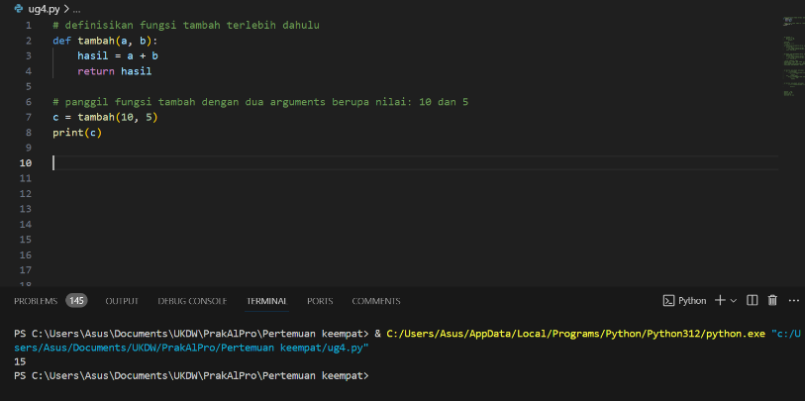

Gambar 4.1 : Hasil dari code program di atas.

1. Return Value

Secara umum, yang dikeluarkan oleh fungsi ada dua hal yaitu : fungsi yang tidak mengembalikan nilai atau disebut (void function) dan fungsi yang mengembalikan nilai. Contoh void function sebagai berikut :

def print_twice(message): print(message) print(message)

print_twice("Hello World!")

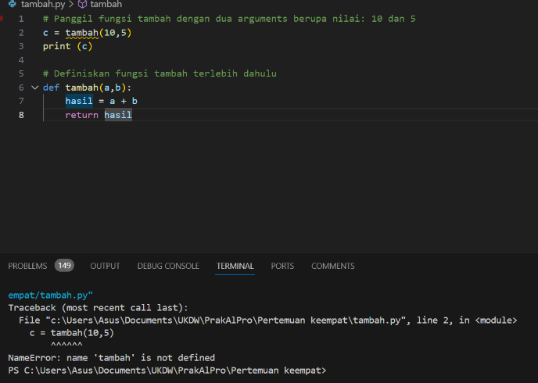 Fungsi print_twice() membutuhkan satu isi atau parameter yang diatas saya isi dengan message. Dan untuk selanjutnya akan di tampilkan melalui print sebanyak dua kali. Tapi dalam codingan ini fungsi print_twice() tidak menghasilkan suatu nilai untuk proses selanjutnya. Tapi fungsi print_twice akan mengembalikan nilai None. Contohnya sebagai berikut:

Gambar 4.2 : Hasil dari void function

def print_twice(message):   print(message) print(message)

print(print_twice("Hello World!"))

Output yang dihasilkan adalah :

Hello World! Hello World! None

Berbeda dengan fungsi tambah() berikut ini:

def tambah(a, b, c): hasil = a + b + c return hasil

Dalam fungsi tambah() itu membutuhkan 3 isian yaitu a, b, dan c. Dan habis itu di dalam itu didefinisikan suatu hasil dalam pertambahan a+b+c. Kemudian habis mengetahui hasil itu di keluarkan dari fungsi dengan **return**. Return itu bisanya digunakan untuk

* Mengeluarkan nilai yang ada dari fungsi
* Mengakhiri fungsi

Fungsi tambah pada kode program di atas bisa digunakan mencari hasil dari penjumlahan. Dalam penjumlahan di atas bisa digunakan untuk proses/langkah berikutnya, seperti contoh berikut mencari rata-rata ketiga bilangan berikut :

1. def tambah(a, b, c):
2. hasil = a + b + c
3. return hasil
5. nilai1 = 70
6. nilai2 = 85
7. nilai3 = 55
8. rata_rata = tambah(nilai1, nilai2, nilai3)/3
9. print(rata_rata)

Urutan jalannya program tersebut:

* Baris 1, 2, 3 adalah definisi fungsi tambah. Belum ada yang dijalankan.
* Baris 5, 6, 7 mendefinisikan tiga variabel dan langsung diisi nilainya.
* Baris 9 memanggil fungsi tambah, dengan mengirimkan tiga arguments yaitu nilai1 (70), nilai2 (85) dan nilai 3 (55). Program akan berjalan ke baris 1.
* Baris 1 ada 3 parameter yang diisi nilainya oleh tiga arguments yang dikirimkan, sehingga a = 70, b = 85 dan c = 55.
* Baris 2 mendefinisikan variabel hasil yang diisi oleh nilai a+b+c, sehingga hasil = 70 + 85 + 55 = 210.
* Baris 3 return nilai dari hasil, berarti fungsi tambah() mengeluarkan hasil dengan nilai 210. Dengan adanya return, artinya fungsi tambah() sudah berakhir dan program akan berjalan ke baris 9 (baris di mana fungsi tambah() dipanggil sebelumnya).
* Baris 9 sudah didapatkan hasil dari fungsi tambah, sehingga menjadi rata_rata = 210/3 = 70. Variabel rata_rata bernilai 70.
* Baris 10 menampilkan nilai dari variabel rata_rata, yaitu 70.

1. Optional Argument dan Named Argument

Fungsi dapat memiliki opsional parameter atau memiliki sifat nilai bawaan(dafault) yang sudah di isi sebelumnya. Untuk mendefinisikan parameter tersebut, harus didefinisikan nilai bawaannya terlebih dahulu seperti berikut :

def hitung_belanja(belanja, diskon=0): bayar = belanja - (belanja * diskon)/100 return bayar

Fungsi hitung_belanja memiliki dua parameter yaitu belanja dan diskon. Diskon terisi dengan nilai 0 atau 0%. Untuk memanggil fungsi tersebut, sebagai berikut:

def hitung_belanja(belanja, diskon=0): bayar = belanja - (belanja * diskon)/100 return bayar

print(hitung_belanja(100000)) print(hitung_belanja(100000, 10)) print(hitung_belanja(100000, 50))

Outputnya sebagai berikut:

100000.0 90000.0 50000.0

1. Anonymous Function (Lambda)

Anonymous function adalah fungsi tanpa nama, ini adalah fitur tambahan dan bukan fitur utama Python. Pada Python, digunakan lambda untuk mendefinisikan anonymous function. Seperti berikut :

def tambah(a, b): hasil = a + b return hasil

print(tambah(10,20))

Jika menggunakan lambda:

tambah = lambda a, b: a + b

print(tambah(10,20))

Setiap anonymous function pada Python terdiri dari beberapa bagian berikut ini:

* Keyword: lambda.
* Bound variable: argument pada lambda function.
* Body: bagian utama lambda, berisi ekspresi atau statement yang menghasilkan suatu nilai.

# BAGIAN 2: LATIHAN MANDIRI (60%)

Pada bagian ini anda menuliskan jawaban dari soal-soal Latihan Mandiri yang ada di modul praktikum. Jawaban anda harus disertai dengan source code, penjelasan dan screenshot output.

## SOAL 1

Pada soal ini kita akan menggunakan VS code. Berikut :

1. Source code

# Memasukan Fungsi a,b,c def cek_angka(a, b, c)

# Mengeksekusi if a != b and b != c and c != a: return (a + b == c or b + a == c or c + b==a) else:                                               return

# Memunculkan hasil print(f"Angka tersebut =",cek_angka(1,2,3))         #True print(f"Angka tersebut =",cek_angka(20,9,7))        #False print(f"Angka tersebut =",cek_angka(4,3,1))         #True print(f"Angka tersebut =",cek_angka(13,14,16))      #False

1. Penjelasan singkat

Disini saya pertama kali memasukan fungsi, dan selanjutnya mengeksekusi, disitu saya tidak menambahkan return true/false karena saya menggunakan boolean exspression yang dimana akan langsung memunculkan true dan falsenya secara langsung, dan untuk yang terakhir saya memunculkan hasil dan mengisi inputan a, b , dan c.

1. Inputan dan Output

Gambar 4.1 : Hasil inputan dan output

## SOAL 2

Pada soal ini juga masih sama kita akan menggunakan VS Code :

1. Source code

# memasukan fungsi x,y,z def cek_digit_belakang(x, y, z):

# Mengeksekusi if x % 10 == y % 10 or y % 10 == z % 10 or z % 10 == x % 10: return "True"               else: return "False"

# Menampilkan print(f"hasilnya =",cek_digit_belakang(10,20,30))           #True print(f"hasilnya =",cek_digit_belakang(145, 5, 100))        #True print(f"hasilnya =",cek_digit_belakang(71, 187, 18))        #False print(f"hasilnya =",cek_digit_belakang(1024, 14, 94))       #True print(f"hasilnya =",cek_digit_belakang(53, 8900, 658))      #False

1. Penjelasan singkat

Pada khasus kali ini saya pertama memasukan fungsi yaitu x,y dan z disini kita akan mencari digit belakang yang sama dengan menggunakan mod(%) seperti pada source code, jika sama maka true, jika beda maka false, dan yang terakhir akan menampilkan hasil tersebut dalam bentuk true atau false.

1. SS Inputan dan Output

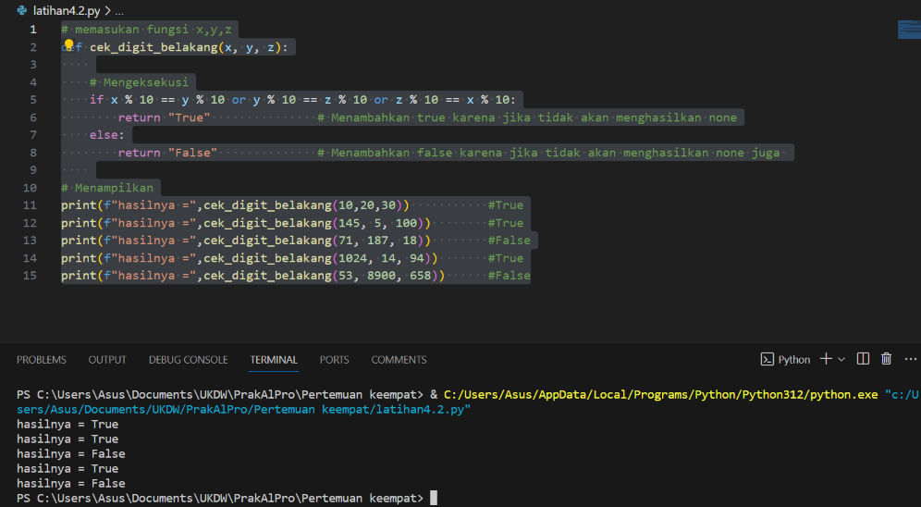

Gambar 4.2 : Hasil Inputan dan Output

## SOAL 3

Soal ketiga ini kita disuruh mengkonversikan Celcius :

1. Source code

# Fungsi untuk konversi suhu menggunakan lambda function celcius_ke_fahrenheit = lambda celcius: round((9/5) * celcius + 32) celcius_ke_reamur = lambda celcius: round(0.8*celcius)

# Menampilkan Suhu yang sudah di konversikan print(f"input C =",celcius_ke_fahrenheit(100)) print(f"input C =",celcius_ke_reamur(80)) print(f"input C =",celcius_ke_fahrenheit(0))

1. Penjelasan singkat

Dalam khasus ini kita akan melihat rumus dari celcius ke fahrenheit dan reamur terlebih dahulu dan jika sudah kita akan memasukannya ke fseperti pada source code diatas dengan menggunakan lambda fungction, disitu saya menambahkan round untuk membulatkan hasil dari konversi terbut supaya tidak ada 0 di belakang koma, sesudah itu saya akan menampilkan dan menambahkan inputan di sorce code tersebut.

1. SS Inputan dan Output

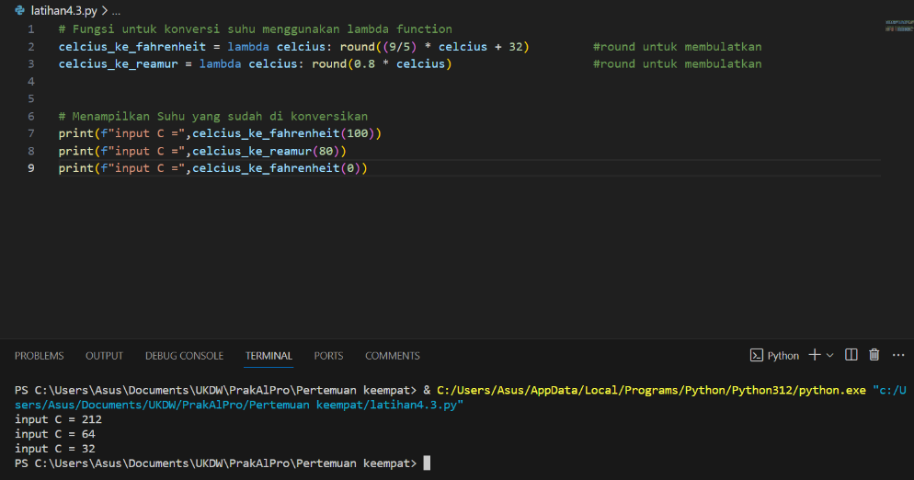

Gambar 4.3 : Hasil Input dan Output

1. GitHub

<https://github.com/Frealy0901/PraAlPro4.git>